Анкета животного без владельца от 12.05.2025 г.

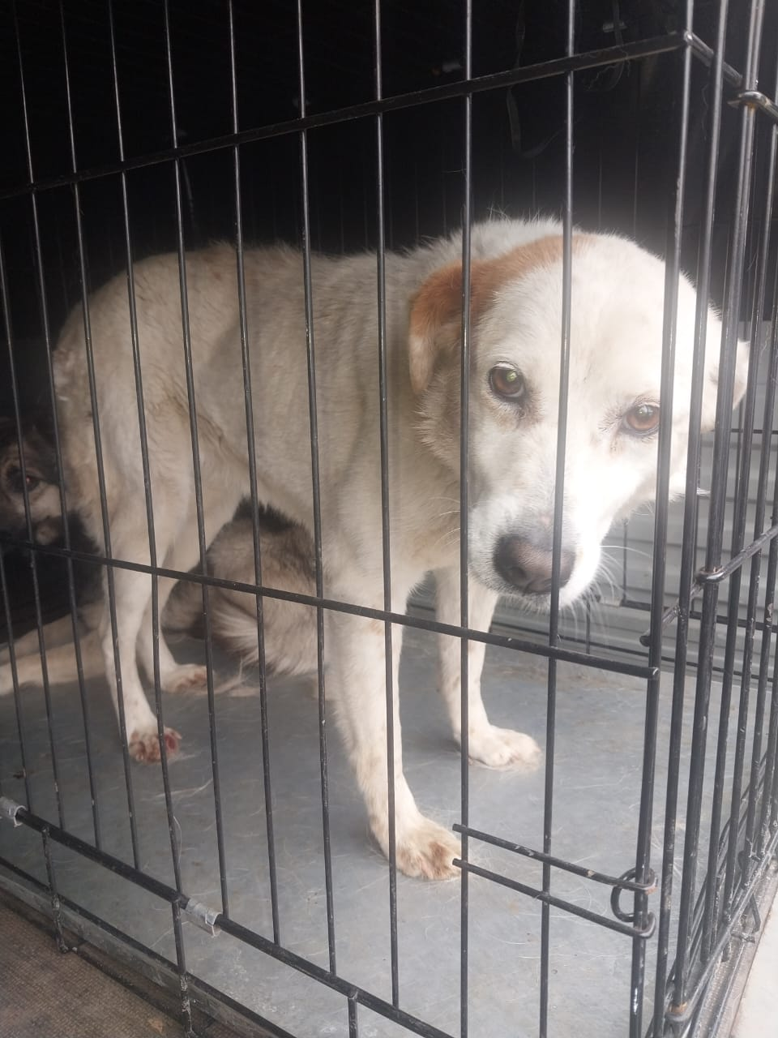 | Дата отлова, место (район, улица) | 12.05.2025 г.  Г.Михайловск, ул.Александра Грибоедова,3/5
 | Вид, пол животного | Сука
 | Окрас животного | Белая
 | Инд. номер/маркировка животного
 | Дата операции

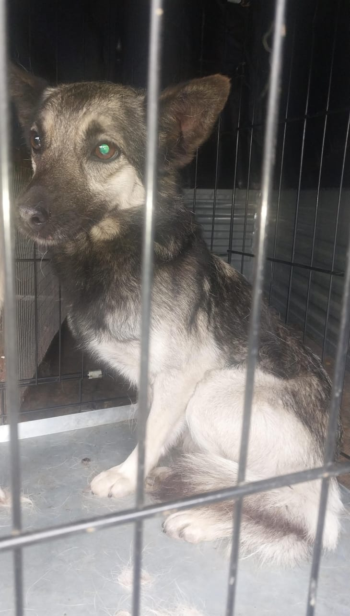 | Дата отлова, место (район, улица) | 12.05.2025 г.  г.Михайловск, ул.Почтовая,1а, во дворе ГУП «Ставэлектросеть»
 | Вид, пол животного | Сука
 | Окрас животного | Серая
 | Инд. номер/маркировка животного
 | Дата операции

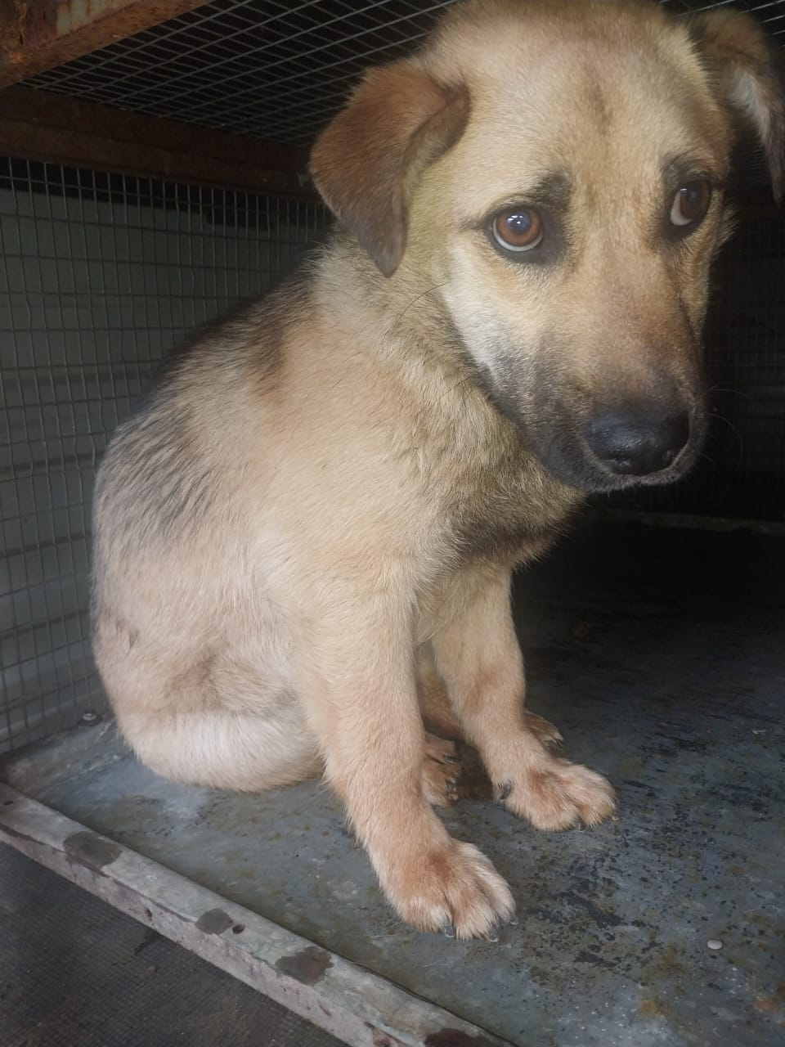 | Дата отлова, место (район, улица) | 12.05.2025 г.  г.Михайловск, пер.Журавлиный
 | Вид, пол животного | Кобель
 | Окрас животного | Коричневый
 | Инд. номер/маркировка животного
 | Дата операции

